短信验证漏洞解决方案

背景与问题分析
- 背景概述 目前线上 App 已发布且有大量存量用户，移动端调用接口无法强制更改或立即下线。后端服务必须在保证旧版本 App 正常运作（向下兼容）的前提下，修复现有漏洞。
- 核心安全漏洞分析 > 目前系统存在严重的安全越权与逻辑绕过漏洞，主要表现在以下两个核心业务场景：
已登录用户修改手机号漏洞：
  - 现状：验证新手机号的逻辑完全由移动端（前端）控制。
  - 风险：攻击者可以通过抓包（如 Fiddler/Charles）拦截请求，绕过移动端验证，直接向后端发送修改手机号的请求，导致能将手机号任意篡改为他人号码。
忘记/重置密码漏洞：
  - 现状：验证验证码的逻辑仅在移动端进行，后端重置密码接口未对「该手机号是否真的通过了验证」进行二次校验。
  - 风险：攻击者可输入任意手机号，通过抓包绕过验证码检查步骤，直接调用重置密码接口，从而任意修改他人账号的密码（引发集体脱裤或盗号风险）。
绑定手机号接口:
  - 现状: 使用第三方平台账号登录后,绑定手机号时只在客户端验证手机号,没有传给后端接口
  - 风险: 攻击者可以修改要绑定的手机号,将自己的第三方账号绑定到他人的账号

- 数据库修改方案 (MongoDB) > 现有短信验证码表 ValidationInfo 存储于 MongoDB，目前有 78 万条数据，且仅有默认的 _id 索引。在高并发的短信校验场景下，全表扫描会引发严重的性能瓶颈。
  - 字段调整 在 ValidationInfo 表中增加 状态字段 (status)，用来控制验证码的生命周期，防止验证码被重复利用（重放攻击）： 1: 已创建 (Created) 2: 已校验 (Verified) — 专为旧版本兼容设计的中间状态 3: 已使用 (Used) — 验证码生命周期结束 0: 已失效 (Expired)
  - 索引优化 为了提升查询与校验性能，需建立复合索引。鉴于已有 78 万条数据，必须在离峰时段执行背景索引建立（Background Indexing）
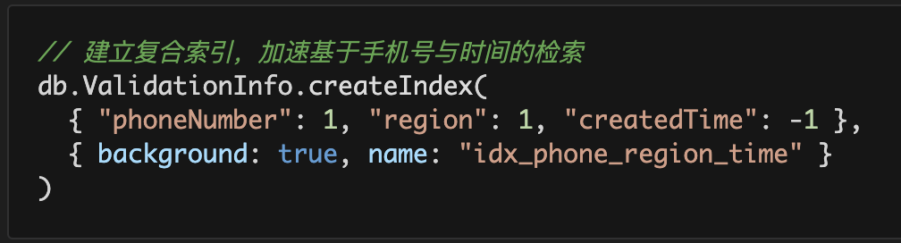

业务流程设计与流程图
为了同时满足「旧版本兼容」与「新版本安全优化」，后端将采用双轨制逻辑。
- 旧版本 App 兼容流程（中间状态校验） 核心逻辑：当旧版 App 调用 /validation/check 成功时，将状态改为 2 (已校验)。当用户下一步调用修改手机或重置密码时，后端重新去数据库检查该手机号在 10分钟内 是否有状态为 2 的记录。若有，放行并将状态改为 3 (已使用)；若无，拒绝请求。【旧版本业务流程图】
- 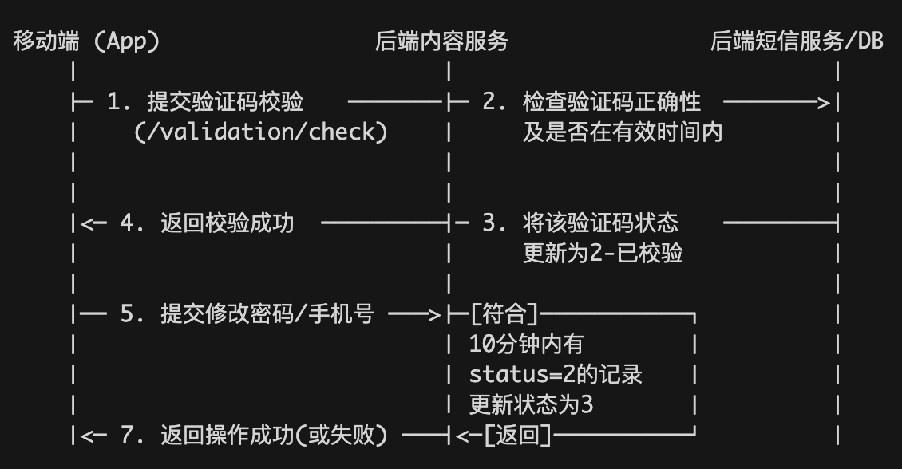
- 新版本 App 新接口 > 核心逻辑：新版 App 可直接提交(客户端check验证不影响)。移动端在执行最终操作（重置密码/绑定手机）时，必须同时携带手机号、地区码、验证码。后端在同一个事务/方法内完成「验证码校验」与「业务逻辑写入」，随即将验证码改为 3 (已使用)。
【新版本业务流程图】
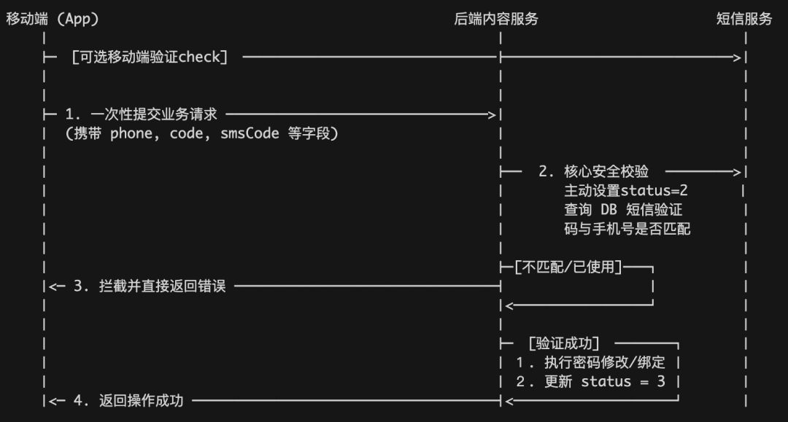

接口修改与详细设计
- 短信服务接口变更
接口 URL：/validation/check
  - 变更内容：增加隐式或显式参数 status。
  - 内部逻辑：旧版 App 调用时，此接口核对验证码正确后，主动将该条记录的 status 改为 2 (已校验)。
- 内容服务 — 旧版本接口逻辑升级（后端拦截）
针对旧有的修改手机号、忘记/重置密码接口、绑定手机号接口，后端强制注入拦截/校验逻辑： 获取请求中的手机号（重置密码接口通常含有手机号；修改手机号接口通常含有新手机号）。
对手机号的验证码进行安全审查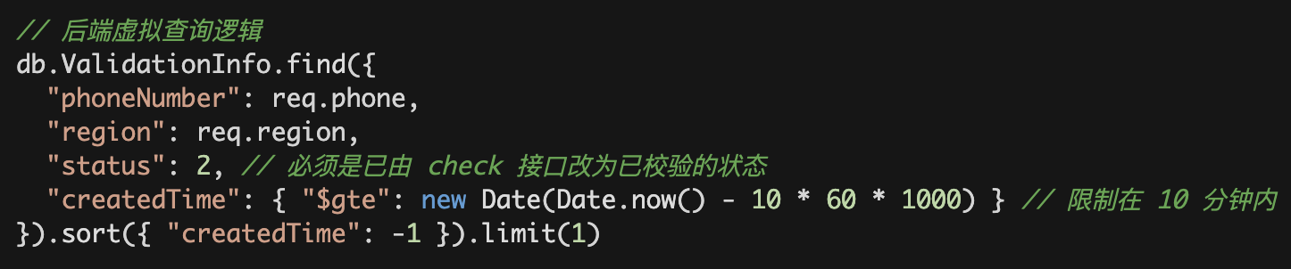
  - 若无记录：判定为恶意绕过前端的攻击，直接回传错误码和错误信息。
  - 若有记录：允许执行修改密码/绑定手机业务，成功后立即将该记录的 status 更新为 3 (已使用)。
- 内容服务 — 新版本接口规范（全新开发）
- 新修改手机号接口
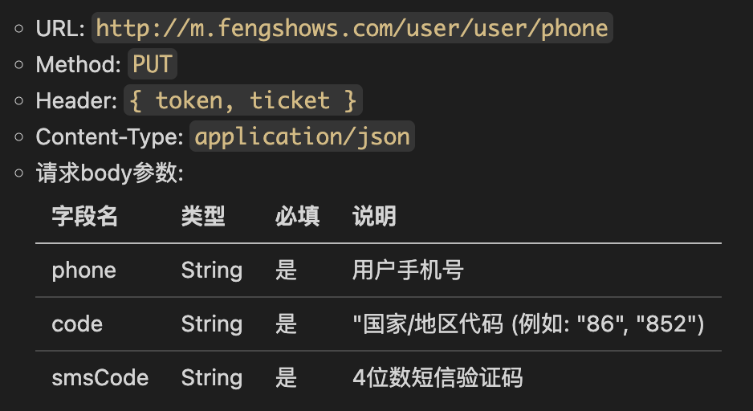
- 新重置密码/找回密码接口
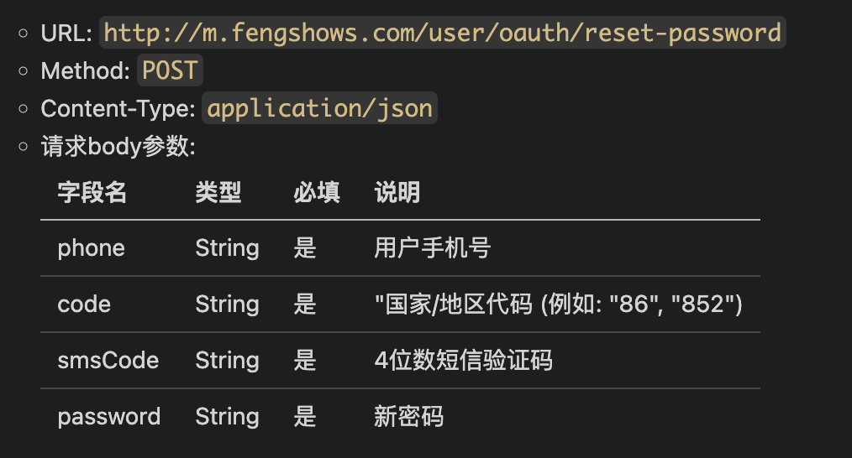
- 新绑定手机号接口
